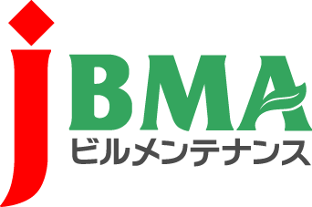
全協文書第B19-0289号
2020年5月13日
会員各位
公益社団法人全国ビルメンテナンス協会
会 長 一 戸 隆 男

新型コロナウイルス感染症の軽症者等の宿泊療養施設の廃棄物処理について
（新型コロナウイルス感染症に係る情報提供No.37）

拝啓 時下益々ご清栄のこととお慶び申し上げます。日頃より当協会の事業運営にご理解・ご協力を賜りまして厚く御礼を申し上げます。
環境省では、新型コロナウイルス感染症の軽症患者等が療養する宿泊施設の廃棄物について、別添のリーフレットにしたがって処理するよう啓発していますので、お知らせいたします。
なお、「新型コロナウイルス感染症の軽症者等の宿泊療養マニュアル」(令和２年４月２日 厚生労働省新型コロナウイルス感染症対策推進本部)では、宿泊療養施設から排出された廃棄物は、感染性廃棄物として扱うよう記載されており別添リーフレットと齟齬があります。厚生労働省に確認したところ、環境省作成の別添リーフレットに基づき処理するよう説明がありましたことを申し添えます。
したがいまして、宿泊療養施設から排出される廃棄物は、廃棄物処理法上、感染性廃棄物ではない廃棄物として処理できますが、従事者が取り扱うにあたり感染防止対策を確実に行うことが重要とされておりますので、ご留意くださいますようお願い申し上げます。
また、環境省の下記WEBサイトも参考になりますので、あわせてご確認ください。
敬具
記
【添付資料】宿泊療養施設の廃棄物を取り扱うみなさまへ
【参考WEBサイト】
１ 廃棄物処理における新型コロナウイルス感染症対策に関するＱ＆Ａ
http://www.env.go.jp/recycle/waste/sp_contr/infection/coronaqa/index.html
２ 新型コロナウイルス感染症に係る廃棄物対策に関する広報資料
http://www.env.go.jp/recycle/waste/sp_contr/infection/coronakoho.html
３ 新型コロナウイルス感染症に係る廃棄物の処理及び感染拡大への対応に関する通知等
http://www.env.go.jp/recycle/waste/sp_contr/infection/coronatsuchi.html
以上
･･････････････････････････【本件に関する問い合わせ先】･･････････････････････････
公益社団法人 全国ビルメンテナンス協会 事業推進部 下平智子
〒116-0013 東京都荒川区西日暮里5-12-5 ビルメンテナンス会館5階
TEL 03-3805-7560 FAX 03-3805-7561 t_simo@j-bma.or.jp

